NABÍDKA ATLETICKÝCH TRETER

Nike Zoom Powercat 2 vel. 5,5 US, cena 2600,-
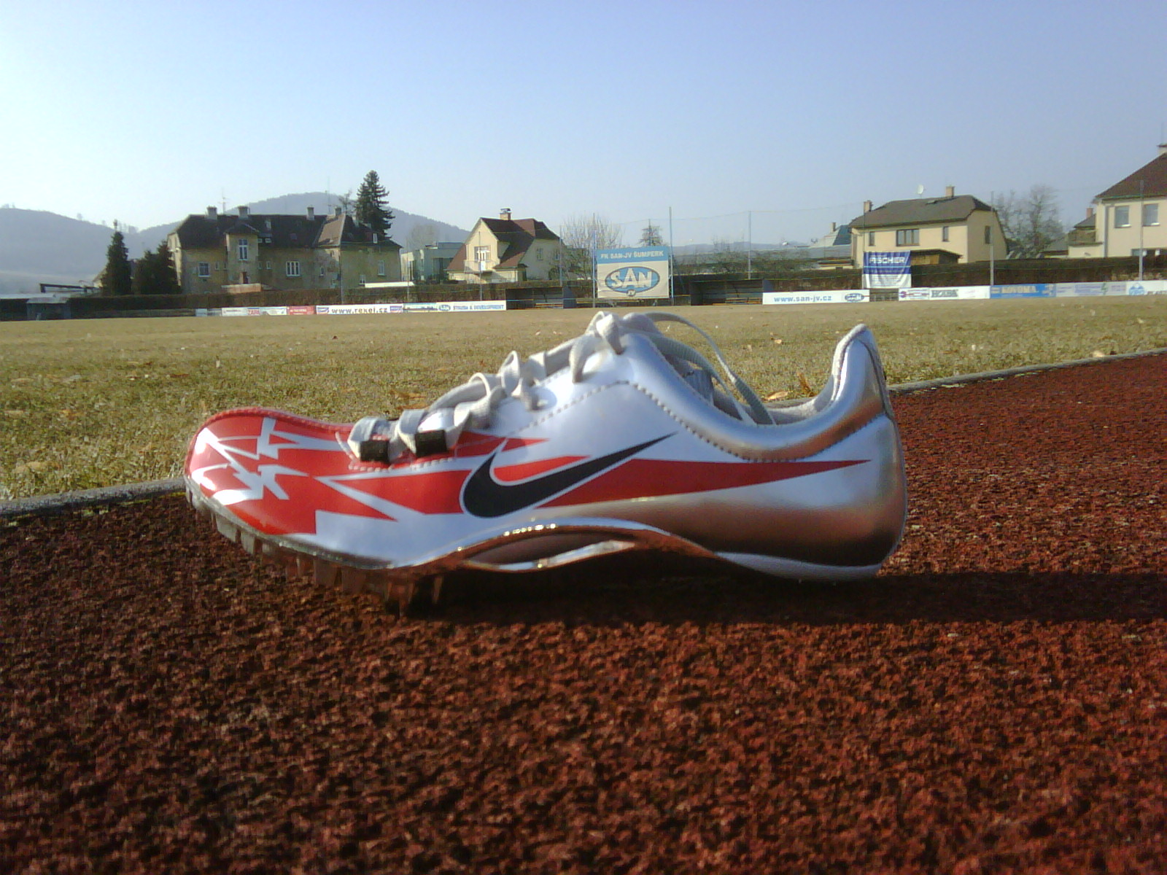

New Balance, velikost 5,5 US, cena 500,-
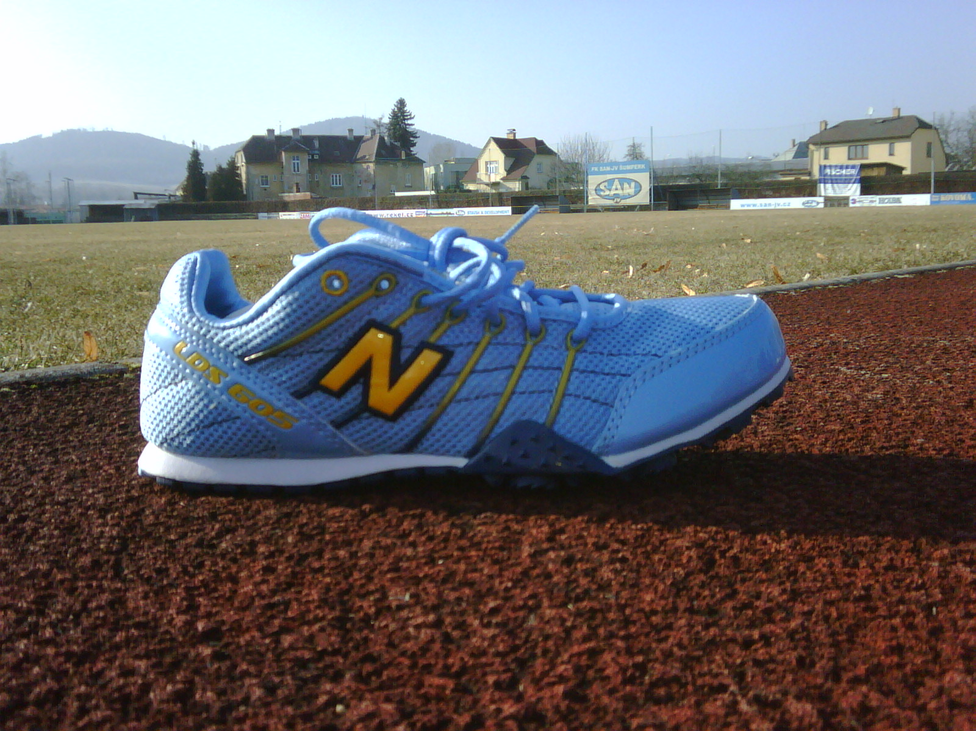

Nike Zoom Rival S V, velikost 8.5, 9.5, 10.5 US, cena 1300,-
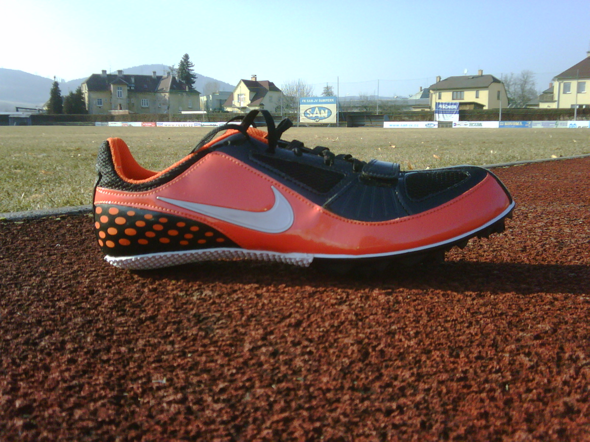

Nike Zoom Rival S IV, velikost 11 US, cena 500,- Nike Zoom Rival S V, velikost 6.5 US, cena 1300,-

